1. Lê o texto com atenção.
Português • 2.º ano • Avaliação 1.º período
Nome: _______________________________________________________________________________ Data: ____/____/_____
Classificação: ___________________ O(A) Professor(a) _____________________
A prenda do Pai Natal
O Pai Natal acordou muito cedo. Olhou para o lado: a Mãe Natal ainda dormia. Levantou-se com muito cuidado (se ela acordava de repente ficava impossível de aturar) e, em bicos de pés, foi até à porta da rua. Abriu-a muito devagar e lançou os olhos, ainda vagamente piscos de sono, pela imensidão gelada à sua frente. Neve, neve e nada mais além de neve. Uma brancura que até fazia perder de vista.
– Ainda não é desta… – murmurou desanimado.
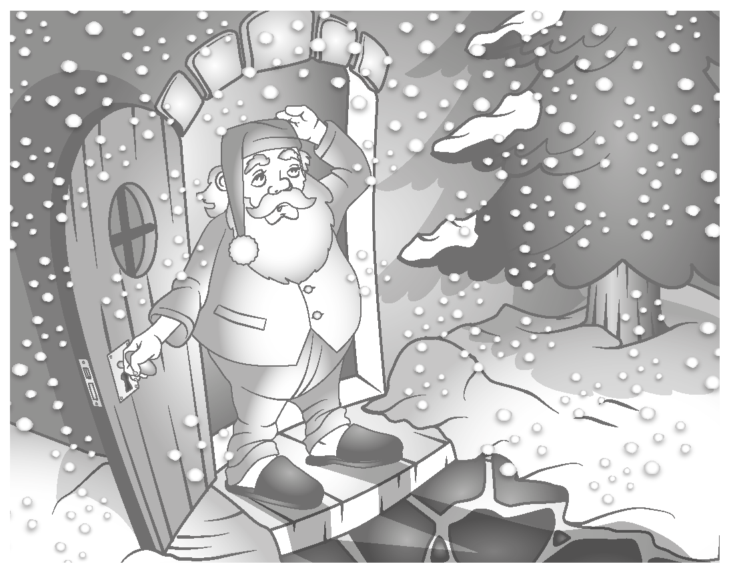
Voltou a fechar a porta e sentiu-se muito cansado.
– Mas porque é que, em todo o mundo, só eu é que não tenho direito a receber um presente de Natal? – murmurou, olhando a lista que a Mãe Natal tinha deixado em cima da mesa, para que não se esquecesse de nada.
Até ela, até ela tinha direito à sua prenda. Durante muitos anos limitara-se a pedir «umas luvas de lã, pois tenho sempre as mãos enregeladas». Mas ao fim de tantos anos já não havia gavetas que chegassem para guardar as luvas – e as mãos continuavam enregeladas.
Alice Vieira, 2 histórias de Natal, 2.ª edição, Caminho, 2002 (excerto)

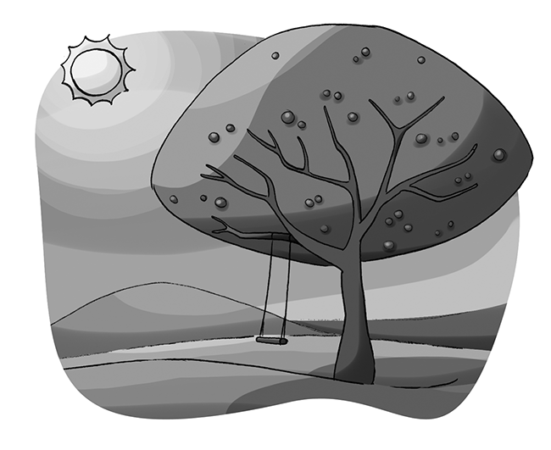
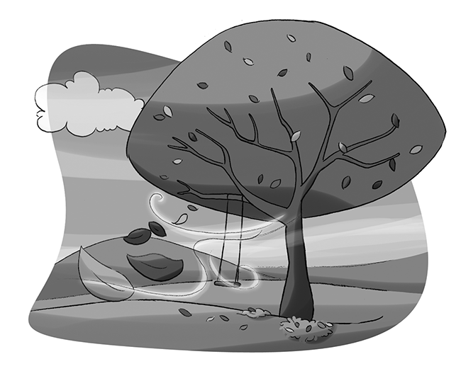
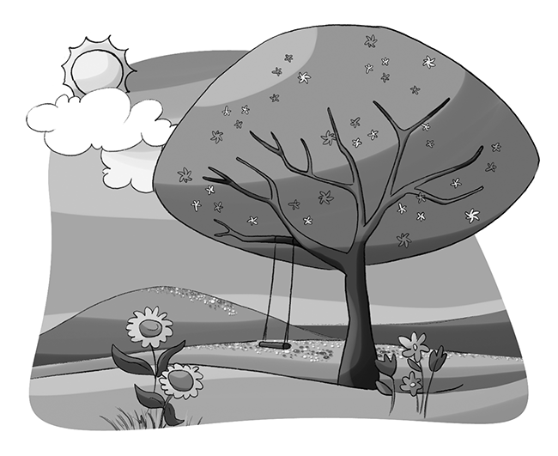
2. Rodeia a imagem que representa a época do ano em que se passa esta história.

2.1 Por que razão é que escolheste essa imagem?

3. Quem é que o Pai Natal não queria acordar? Porquê?

4. Assinala com X as opções que completam a frase, de acordo com o texto.

$·$O Pai Natal acordou cedo porque
tinha dormido demais. queria brincar com a Mãe Natal na neve.

tinha de viajar. queria ver se tinha alguma prenda de Natal.

$·$ Fora de casa, vê-se um manto de
neve. relva verde. água azul.

5. Rodeia a palavra que indica o que o Pai Natal sentiu.
desânimo
esperança
alegria
raiva
felicidade

6. Porque é que o Pai Natal se sentiu desapontado, depois de abrir a porta de casa?

7. O que é que a Mãe Natal recebia sempre de prenda? Assinala com X a resposta.
Um par de luvas. Várias prendas. Um par de meias.

8. Explica o sentido das expressões do texto (1.º parágrafo), por palavras tuas.
«olhos, ainda vagamente piscos de sono» __________________________________________
__________________________________________________________________________________________________
«perder de vista» _________________________________________________________________________

9. Sublinha palavras, em cada frase, conforme a indicação.
adjetivo | Voltou a fechar a porta e sentiu-se cansado.
nomes | Durante muitos anos limitara-se a pedir «umas luvas de lã, pois tenho sempre as mãos enregeladas».
determinantes artigos definidos | Mas ao fim de tantos anos já não havia uma gaveta para guardar as luvas – e as mãos continuavam enregeladas.

10. Coloca acentos ou sinal gráfico, de forma adequada.
impossivel pes imensidao maos

11. Organiza as palavras e forma frases com a pontuação correta.
Natal uma sempre dou No prenda

as família Todas trocam pessoas da presentes

12. Organiza as letras e forma palavras relacionadas com a época natalícia.



p_ _s_ _ t_

e _ _ e_ _ _s

n _ _ c _ _ _ nt _

e _ _ re_ _

f _ _ í_ _ a

d _ c _ _
esprtene

netefies snsamneicot s
nsamneicot

streeal
nsamneicot s
liafíma
nsamneicot s

secod

13. Pensa nas férias de Natal. Escreve um texto que conte como costumas passar esse período: onde, com quem, que atividades realizas, como costumam ser os teus dias. Dá um título ao teu texto.

______________________________________________

Informação para o(a) Professor(a)
2.

2.1 Exemplo de resposta:
Escolhi esta imagem porque representa a época do ano em que se festeja o Natal e em que há neve.
3. O Pai Natal não queria acordar a Mãe Natal, porque quando ela acordava de repente ficava impossível de aturar.
· O Pai Natal acordou cedo
porque queria ver se tinha alguma prenda de Natal.
X

· Fora de casa, vê-se um manto de
X
neve.

5.
desânimo

6. Exemplo de resposta:
O Pai Natal sentiu-se desapontado porque tinha esperança de ter uma prenda e não havia nada, só neve.
7. Um par de luvas.

X
9.
adjetivo | Voltou a fechar a porta e sentiu-se cansado.
nomes | Durante muitos anos limitara-se a pedir «umas luvas de lã, pois tenho sempre as mãos enregeladas».
determinantes artigos definidos | Mas ao fim de tantos anos já não havia gavetas que chegassem para guardar as luvas – e as mãos continuavam enregeladas.

10. impossível; pés; imensidão; mãos.
11. No Natal, dou sempre uma prenda.
Todas as pessoas da família trocam presentes.
12. esprtene – presente; netefies – enfeites; nsamneicot – nascimento; streeal – estrelas; liafíma – família; sedoc – doces.
13. O texto deverá respeitar todos os pontos mencionados, ter uma estrutura coerente e respeitar as regras de ortografia, de acentuação e de sintaxe.

8. «olhos ainda vagamente piscos de sono» –
esta expressão significa que ainda estava meio a dormir.
«perder de vista» – esta expressão significa que a brancura não tinha fim.

